

**담당 : 홍보팀 송다혜 사원ㅣ Office : 02)560-4448 ㅣ Mobile : 010-7680-3103 ㅣ E-mail : media@klpga.org**

**‘제12회 제주삼다수 마스터스’**

**우승자 고지원 관련 기록 및 코멘트**

**◈ 대회개요**

|  |  |  |
| --- | --- | --- |
| 1 | 대 회 명 | 제12회 제주삼다수 마스터스 |
| 2 | 기 간 | 2025년 8월 7일(목) ~ 8월 10일(일) |
| 3 | 장 소 | 사이프러스 골프앤리조트 [북(OUT) / 서(IN) 코스] |
| 4 | 주 최 | 제주특별자치도개발공사, 광동제약 |
| 5 | 주 관 | KLPGA(한국여자프로골프협회) |
| 6 | 총 상 금 | 10억 원 (우승상금 1억 8천만 원) |
| 7 | 코스길이 | 파72 / 6,586야드 |
| 8 | 참가인원 | 131명 |
| 9 | 주요  출전선수 | 윤이나, 방신실, 박현경, 이동은, 노승희, 고지우, 김민선7, 김민주, 이가영  정윤지, 박혜준, 박보겸, 유현조, 김시현, 송은아, 서지은, 고지원, 성유진  강채연, 지한솔, 박성현, 임진영, 현세린 등 |
| 10 | 중계방송 | SBS골프, 네이버, 다음카카오, U+모바일tv |
| 11 | 방송일정  (생중계) | [1라운드] 11시 ~ 17시  [2라운드] 11시 ~ 17시  [3라운드] 10시 ~ 16시  [최종라운드] 10시 ~ 16시 |

**◈ 고지원 최종합계 21언더파 267타(66-66-66-69) 우승**

**[상세 프로필]**

<https://klpga.co.kr/web/profile/mainRecord?playerCode=10109>

**[고지원 이번 대회 관련 주요 기록]**

**- KLPGA투어 최초 자매 선수 한 시즌 동반 우승 달성**

* **고지원(21,삼천리)** : ‘제12회 제주삼다수 마스터스’ 우승(8월)

* **고지우(23,삼천리)** : ‘맥콜 · 모나 용평 오픈 with SBS Golf’ 우승(6월)

(참고) 역대 KLPGA투어 자매 선수의 우승 기록 : 박희영(38) & 박주영(35,동부건설)

- 박희영(3승) : (2006) 휘닉스파크 클래식, 2006 레이크힐스 클래식

(2005) 2005 PAVV 인비테이셔널 여자골프대회

(2004) 제5회 하이트컵 여자오픈골프대회(아마추어 우승)

- 박주영(1승) : (2023) 대보 하우스디 오픈

**[고지원 주요 기록]**

**- KLPGA 정규투어 61번째 출전만에 생애 첫 우승**

* 직전 대회인 ‘2025 오로라월드 레이디스 챔피언십’에서 준우승

- 2025시즌 정규투어와 드림투어 병행

* 정규투어 18개 대회 中 10개 출전(2025시즌 정규투어 시드 순위 : 42위)

* 드림투어 상금 순위 3위(30,211,833원) 기록 中

- 정규투어 시드권 확보

* ‘BC카드 · 한경 레이디스컵 2025’(참가자명단 미발표 대회부터 출전 가능)부터 2027시즌까지 확보

**- 2025시즌 우승자 리스트**

* 3승: 이예원

* 2승: 방신실

* 1승: 박보겸, 김민주, 김민선7, 홍정민, 박현경, 정윤지, 이가영, 이동은, 노승희, 고지우, 박혜준, 배소현, **고지원**

**[고지원 타이틀 순위]**

- 위메이드 대상포인트 23위(125점) *기존 37위(55점) → 23위(125점)

- 상금 순위 19위(337,273,334원) *기존 35위(157,273,334원) → 19위(337,273,334원)

**\*2025시즌 기록**

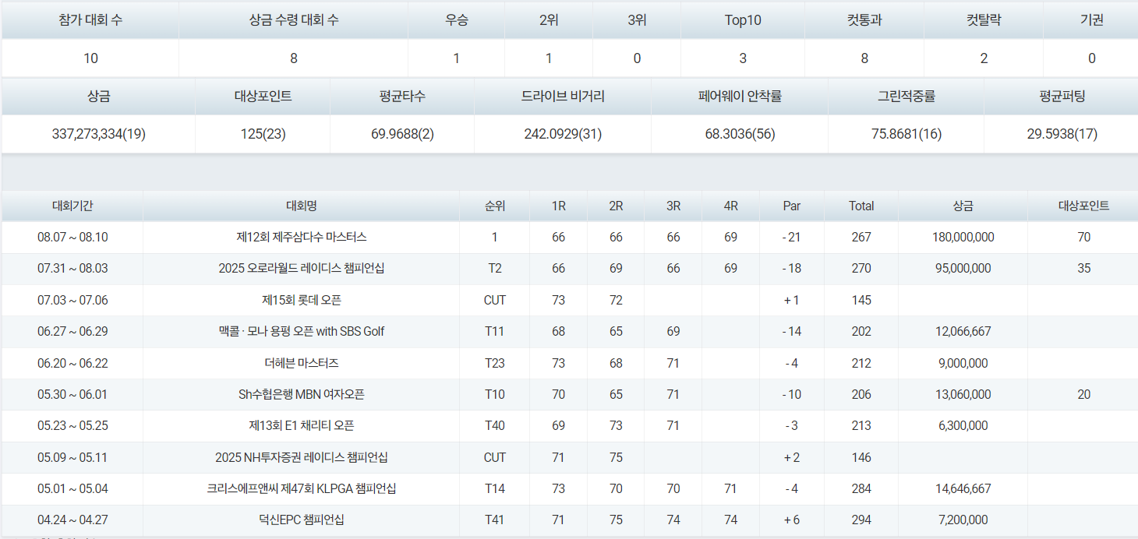

**\*개인 기록(스코어 접수 완료 후 업데이트)**

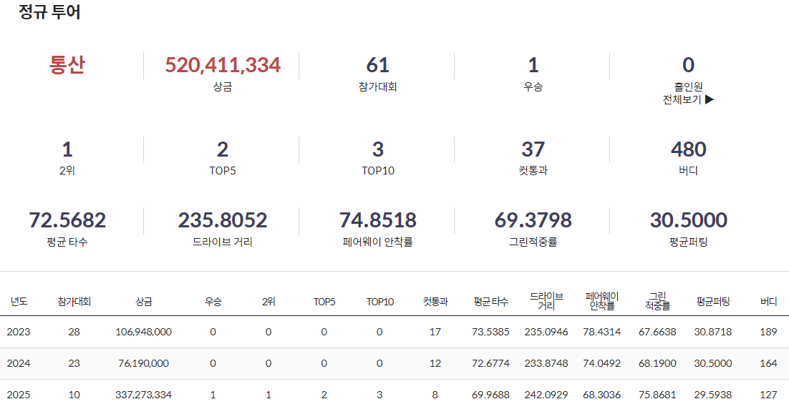

**[기자회견]**

**Q. 고향에서 생애 첫 우승이다. 소감과 우승을 할 수 있었던 원동력은?**

첫 우승을 고향에서 하게 되어 무척 기쁘다. 특히, 이 대회는 초등학생 때부터 꿈나무 레슨도 받고 프로암에도 참가하면서 ‘프로선수가 되면 꼭 출전하고 싶다’는 꿈을 키운 대회였는데, 그런 대회에서 우승해서 무척이나 뜻깊다.

우승 원동력은 옆에서 항상 믿어주는 가족과 스폰서 식구들 덕분이다.

**Q. ‘제15회 롯데 오픈’에서 컷 탈락하고 ‘2025 오로라월드 레이디스 챔피언십’에서 준우승했는데, 2주 간의 어떤 준비를 했는가?**

‘제15회 롯데 오픈’에서 컷 탈락한 경험을 통해 많은 것을 배웠다. 그 이후 2주 동안 드림 투어와 일본투어 1차 프로 테스트를 보며 감이 살아났다. 안 되는 점을 파악하고 고치면서 조금씩 감을 되찾았고, ‘우승할 수도 있겠다’는 믿음이 생겼다.

**Q. 지난주 대회와 이번 대회의 차이점은?**

지난 대회에서 스코어를 지키는 방법을 배웠고, 이번 대회에서 그 경험을 바탕으로 스코어를 잘 지키면서 결국 우승했다. 버디도 중요하지만 우승을 하기 위해서는 보기를 하지 않는 것이 더욱 중요하다는 점을 깨달았다. 이 점이 가장 큰 차이인 것 같다.

**Q. 이 대회를 위해 특별히 준비한 부분이 있었나?**특별한 훈련은 없었다. 평소와 다름없이 일관된 연습을 했고, 대회 전에는 감을 잘 유지하고자 노력했다.

**Q. 비거리 향상은 어떻게 이루었나? 우승에 큰 영향을 미쳤을까?**비거리 향상은 자연스럽게 이루어졌다. 연습을 통해 조금씩 비거리가 늘어났다. 비거리 향상도 중요하다고 생각했지만, 가장 중요한 점은 샷의 정확도와 아이언 샷이라고 생각한다.

**Q. 본인은 노력형인가, 재능이 타고났다고 생각하는가?**

선천적으로 재능이 타고나지는 않았다. 주니어 시절부터 항상 중간 정도였고 그래서 남들보다 더 열심히 노력했다.

**Q. 언니인 고지우 선수와 관계는 좋은가?**

항상 고마운 존재다. 챔피언 퍼트하고 이미 언니가 눈물을 흘리고 있었다. 분명히 운다고 생각했는데, 막상 우는 모습을 보니깐 너무 웃겨서 오히려 내 눈물이 쏙 들어갔다. 언니를 보면서 항상 골프를 대하는 마음가짐과 대한 열정을 배우려고 한다

**Q. 이번 우승이 본인의 골프 인생에서 어떤 의미가 있을까?**

첫 우승은 커리어에서 중요한 이정표다. 지금까지 ‘노력했던 과정이 틀리지 않았다’는 것을 증명한 것 같아 자신감을 얻었고, 우승을 맛보니깐 더 하고 싶은 욕심도 생겨, 더 열심히 할 동기부여가 되었다.

**Q. 성장한 계기가 있다면?**

‘멘탈’과 ‘퍼트’다. 잘하고 싶은 마음은 같지만, 예전에는 쫓기듯 플레이하면서 스트레스도 많이 받고 스스로 혹사도 많이 했다. ‘회복 탄력성’이란 책을 읽고 생각을 전환했다. 이전에는 스폰서와 가족들에게 증명하려고 애쓰는 골프를 쳤다면 나를 위한 골프를 하고 스스로 즐기기 시작하면서 좀 더 성장했다.

**Q. 하반기 목표는?**

하반기에는 우승을 목표로 계속해서 좋은 플레이를 이어가고 싶다. 이번 우승이 기회가 되길 바라며, 실수를 줄이고 꾸준히 상승세를 유지하려 한다.